МДОУ ДС №1 г. Белинский Пензенской области

Сценарий развлечения для детей
подготовительной группы
«Чембарские посиделки»
Автор: музыкальный руководитель Захарова И.А.

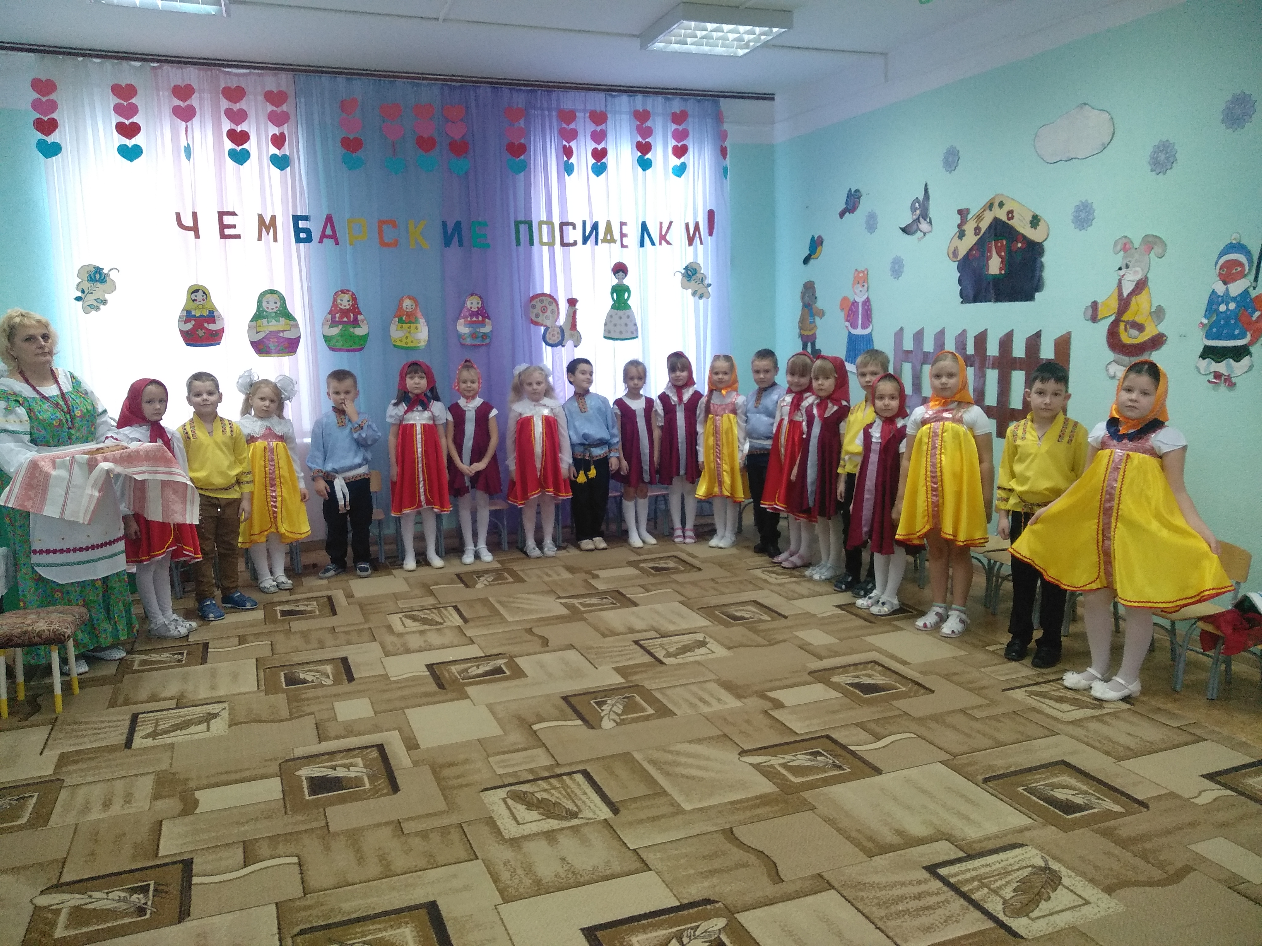

Описание материала: сценарий развлечения предназначен для детей подготовительной группы. Данное мероприятие поможет приобщить детей к народной культуре. Материал может быть полезен воспитателям, музыкальным руководителям ДОУ.
Цель: доставить детям радость, приобщать детей к истокам отечественной культуры и духовно-нравственным традициям родного края.
Задачи:
- Продолжать знакомить детей с обычаями и традициями русского народа;
- Развивать интерес к русскому народному фольклору, к культуре других народов;
- Создать у детей радостное настроение. воспитывать любовь к Родине, интерес к истории родного края;
-формировать представление о прошлом нашей Родины, расширять представления детей о предметах старинного русского быта;
-развивать наглядно-образное мышление, внимание, память, творческие способности.

Ход мероприятия
(Дети заходят под народную музыку)

Ведущий: Сколько сказочных мест у России.
Городов у России не счесть.
Может где-то бывает красивей,
Но не будет роднее, чем здесь.
Ребята, как вы думаете, о каком городе я говорю? (О Белинском)
Ведущий: А почему вы так решили? (Ответы детей)
Да, нет красивее и родней для нас места, чем любимый Белинский край, потому что – это наша малая Родина. Здесь мы родились и живём.
Ведущий: А кто скажет, как назывался наш город раньше (Чембар)
Ведущий: Правильно. Он был основан очень давно, почти триста лет назад, на слиянии двух рек – Большой и Малый Чембар. Сначала это было село Никольское, Малый Ченбар. А потом село разрасталось, и было переименовано в город Чембар.
Много – много лет тому назад стали селиться здесь люди разных национальностей.
Какие народы живут в Чембарском крае? (русские, мордва, татары)
Ведущий: Да, дружно и весело люди разных национальностей живут в нашем крае.

Ребёнок: Под синим небом и леса, и овраги,
Кругом поля, раздолье, ширина.
Бегут тропинки и пути-дороги…
И это всё чембарская земля.

Ведущий: Много на Руси было праздников. В старину долгими зимними вечерами когда все осеннее - полевые работы закончены, собирался народ на посиделки, где пели любимые песни, частушки, дразнилки, рассказывали друг другу потешки да шутки-прибаутки. Вот и мы с вами устроим чембарские посиделки.
(Под народную музыку заходит Хозяйка)
Хозяйка: Приглашаем Вас, дорогие гости на наши посиделки!
Я – хозяйка этого дома и собираю сегодня у себя гостей.
Добро пожаловать, добры молодцы и красны девицы!

(дети под народную музыку проходят по кругу – идут в гости)

Дети: Здравствуй хозяюшка! (с поклоном)
Ребенок: Дома сидеть – ничего не высидеть. Решили мы на людей посмотреть, да себя показать.
Хозяйка: Здравствуйте, гости дорогие, Милости прошу, присаживайтесь. (дети садятся) Удобно ли вам, гости дорогие? Всем ли видно, всем ли слышно, всем ли места хватило?
Ребенок: Гостям-то, известное дело, хватило места, а не тесновато ли хозяевам?
Хозяйка: В тесноте, да не в обиде.
Ведущий: Родители отпускали молодёжь на посиделки, только когда те заслужат, всю работу сделают вовремя да исправно. Да и отпустят – обязательно работу дадут: напрясть пряжи из шерсти, связать кружево, сплести корзину, смастерить вещь, нужную в хозяйстве, этим тоже занимались на посиделках. Издавна ведётся: «Веселье и труд рядом живут». Трудятся, да приговаривают:
Дети встают с места говорят пословицы и поговорки :
- Без труда не вынешь и рыбку из пруда.
- долог день до вечера, коли делать нечего
- о человеке судят не по словам, а по делам.
- терпение и труд все перетрут.
- была бы охота - будет и работа.
- умелые руки не знают скуки.
- землю красит солнце, а человека - труд.
- кончил дело - гуляй смело.
- умелые руки голодными не останутся.
- Любишь кататься. Люби и саночки возить.
- Что посеешь, то и пожнешь.
- Труд человека кормит, а лень портит.
- Мала пчела, да и та работает.
Ведущий: Труд да сноровку в народе всегда прославляли, а бездельников да лодырей высмеивали.
Хозяйка: А вот и Тит идет. (выходит мальчик с большой ложкой)
Тит: Ты, работушка, меня не бойся, я тебя не трону.
Хозяйка: Не колода лодырь, не пень
А лежит целый день.
Не жнет, не косит, а обедать просит.
Ребенок: Тит, а Тит, иди косить.
Тит. Живот болит.
Ребенок: Тит, иди молотить.
Тит: Живот болит.
Ребенок: Тит, иди кашу есть.
Тит: Где моя большая ложка?
Вместе: Хочешь, есть калачи, не сиди на печи!

Ведущий: Любил русский народ сочинять и рассказывать всякие дразнилки и небылицы. Небылица – это шуточный рассказ о том, чего не может быть и не бывает на свете. Их рассказывали на посиделках, чтобы развеселить народ и поднять настроение.

Дети:
Чепуха, чепуха,
Это просто враки!
Куры съели петуха, -
Говорят собаки.

Между небом и землей
Поросенок рылся
И нечаянно хвостом
К небу прицепился.

Сидит ежик на березе –
Новая рубашечка,
На головке сапожок,
На ноге фуражечка.

На горе стоит телега,
Слезы капают с дуги.
Под горой стоит корова,
Надевает сапоги.

Хозяйка: А сейчас мы вам расскажем в лицах веселые небылицы.

Дети инсценируют небылицы:
- Федул, что губы надул?
- Кафтан прожег!
- Можно зашить.
- Да иглы нет!
- А велика ли дыра-то?
- Один ворот остался.

- Здорово, кума!
- На рынке была.
- Никак ты, кума, глуха?
- Купила курицу и петуха.
- Прощай, кума!
- Пять алтын дала.

- Ты пирог ел?
- Нет, не ел.
- А вкусный был?
- Очень. (Поглаживает живот)

- Фома, что из леса не идешь?
- Да медведя поймал!
- Так веди сюда!
- Да он не идет!
- Так сам иди!
- Да он не пускает!

- Что ваши девчата делают?
- Шьют да поют!
- А матушки?
- Порют да плачут.

- Иван, у тебя в избе тепло?
- Тепло! В шубе на печи согреться можно!
- На улице две курицы
С петухом дерутся.
Две девицы-красавицы
Смотрят и смеются:
- Ха-ха-ха, ха-ха-ха!
Как нам жалко петуха!

Ведущий: Весёлые потешные небылицы, сменялись весёлыми плясками да игровыми песнями.

Хозяйка: Засиделись мы с вами.
Хорошо сидим, сладко говорим,
Не пора ли поиграть.
Ручки, ножки поразмять.

Игровая песня «Летал, летал воробей»

Хозяйка: Как у наших у ворот, собирается народ,
Начинается игра – Золотые ворота.

Фольклорная игра «Золотые ворота»

Ведущий: Наиграется, натешатся парни и девушки и опять за работу садятся.
В каждой деревне, в каждом селе были свои посиделки. Молодые люди собирались, чтобы себя показать, на других посмотреть, посоперничать в потехах да забавах, но особенно любили переброситься частушкой.

Хозяйка: Выходите-ка – девчушки,
Спойте русские частушки!

Частушки

Сдвиньте ушки на макушке,
Слушайте внимательно!
Мы для вас споём частушки,
Очень замечательно!

Если б не было воды,
Не было б и кружки,
Если б не было девчат,
Кто бы пел частушки?

Я надену бело платье,
Буду я красавица,
Пусть лентяи не подходят,
Пока не исправятся!

Оля любит одеваться
Да не любит умываться
Хоть и личиком красива,
Но плаксива и ленива.

Утром маме наша Мила
Две конфетки подарила,
Подарить едва успела,
Тут же их сама и съела!

Пошла курица в аптеку,
И сказала «Кукареку!»
Дайте мыло и духи,
Чтоб любили женихи!

У милёнка моего
Нет фуражки никакой
Только шапочка пухова
После дедушки глухова

Поленился утром Вова
Причесаться гребешком,
Подошла к нему корова,
Причесала языком!

Как мальчишки разойдутся,
Никому их не унять,
А как только разоспятся,
Никому их не поднять!

Мы частушек много знаем
Под разлив гармошечки,
У нас куплетов в голове,
Как в мешке картошечки!

Хозяйка: У частушек есть начало
У частушек есть конец
Кто частушки наши слушал
Прямо скажем молодец!

Ведущий: Любили в народе весёлые частушки, звонкие задорные голоса. А кто песен много знал, того приглашали на все посиделки и сажали на самое почётное место. И на наших посиделках голосистых ребят немало.

Р.н.п. «Как на тоненький ледок» исполняет Симонов Тимофей

Ведущий: Каждый народ говорит на своём языке, имеет свои обычаи и традиции, а так же национальные костюмы.
На посиделки могли придти любые жители села не только русские. Посмотрите, к нам пришла мордовская девушка в народном мордовском костюме (обращает внимание на отдельные элементы костюма). Она предлагает поиграть в народную мордовскую игру «Узелок».

Дети играют в народную мордовскую игру «Узелок»

Описание: Для игры необходим платок, завязанный узлом. Один из игроков – водящий. Остальные участники, образовав круг, садятся или становятся на колени, на небольшом расстоянии друг от друга. Водящий стоит за кругом с «узелком». По сигналу он бросает «узелок» одному из игроков, сидящих в кругу. А сам отходит на один шаг назад. Игроки, которые сидят, начинают быстро передавать платок от одного игрока к другому. Водящий бежит за узелком, чтобы перехватить его. Если ему это удается, то он меняется ролью с игроком. («узелок» не перебрасывают через круг).

Ведущий: Посмотрите, к нам пришли девушки и юноши в народном татарском костюме (обращает внимание на отдельные элементы костюма)
У каждого из народов, проживающих в Белинском районе, не только своеобразные национальные костюмы, но своя музыка.

Дети слушают татарский народный танец, беседуют о характере музыки.

Ведущий: Во время танца парни и девушки не только плясали и веселились, но и поглядывали друг на друга, кто кому понравится.
Хозяйка: Снова музыка звучит.
Собирайся народ в развесёлый хоровод!

Р.н.п. «В хороводе были мы»

Ребёнок: Ох, как славно посидели,
Но пора и меру знать,
Отшумели посиделки,
Нам домой пора ступать.

Хозяйка: Дорогие гости, не торопитесь уходить. Играми и плясками сыт не
будешь. Славится наш народ гостеприимством да угощением
знатным. Вот и пироги поспели. Приглашаем всех к чаю да к
сдобному караваю.

Ведущий: Мы играли, танцевали,
Мы старались всех развлечь.
Мы прощаемся с гостями,
Говоря:
Все: До новых встреч!

